评定优秀学生奖学工系统操作指南（班长）

因评定优秀学生奖依托系统综合测评结果，学生需首先在学工系统综合测评管理中确认自己的德智体美劳信息：1.德育总分。2.课程成绩（即平均学分绩点）、学院附加分加（减）分、创新学分附加分。3.体质健康标准成绩。4.美育实践活动。5.劳育实践活动。学生确认无误，提交综合测评申请。班级或专业综合测评排名仅限于已提交测评申请的学生，学生未提交测评申请，则系统不会计算该生在班级（专业）的综合测评排名。
班长负责班级内学生的德育总分、学院附加分加（减）分、创新学分附加分、美育实践活动、劳育实践活动的录入。
测评管理系统操作
1、德育总分打分
（1）登陆系统，在系统菜单中，选择综合测评（班级测评小组），点击德育总分管理。
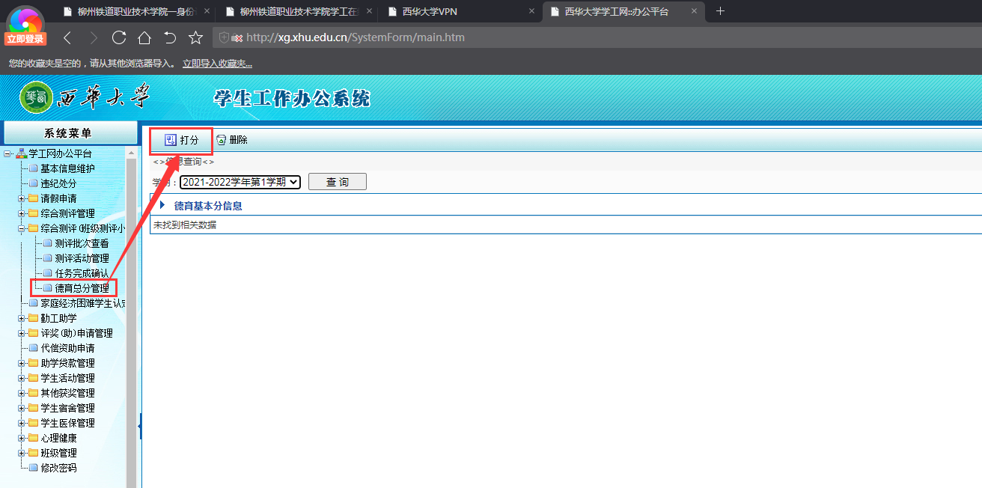
（2）选择测评学期，点击打分。测评学期是指综合测评的学期，而不是当前学期。
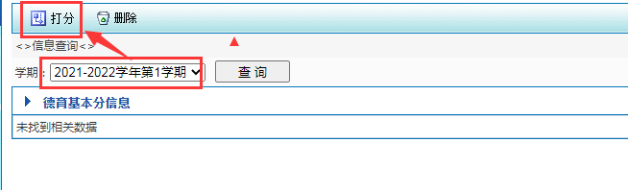
（3）可以逐个给学生填写分数，亦可以批量设置分数，批量设置的分数相同。
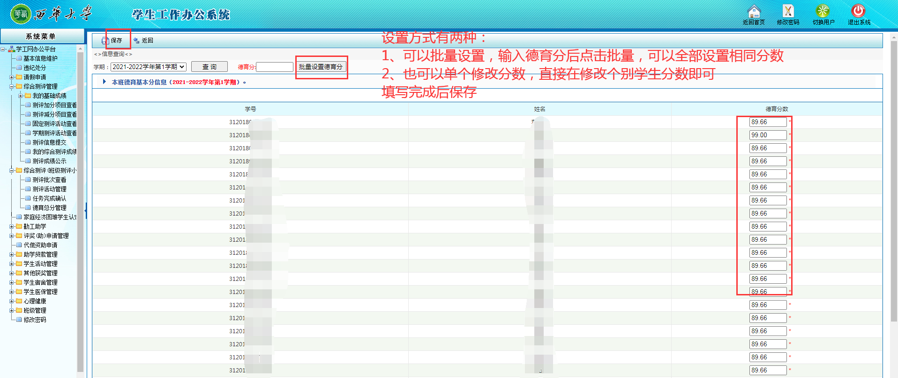

- 测评活动管理
完成学院附加分加（减）分、创新学分附加分、美育实践活动、劳育实践活动的录入

（1）在系统菜单中，选择综合测评（班级测评小组），点击测评活动管理，点击新增
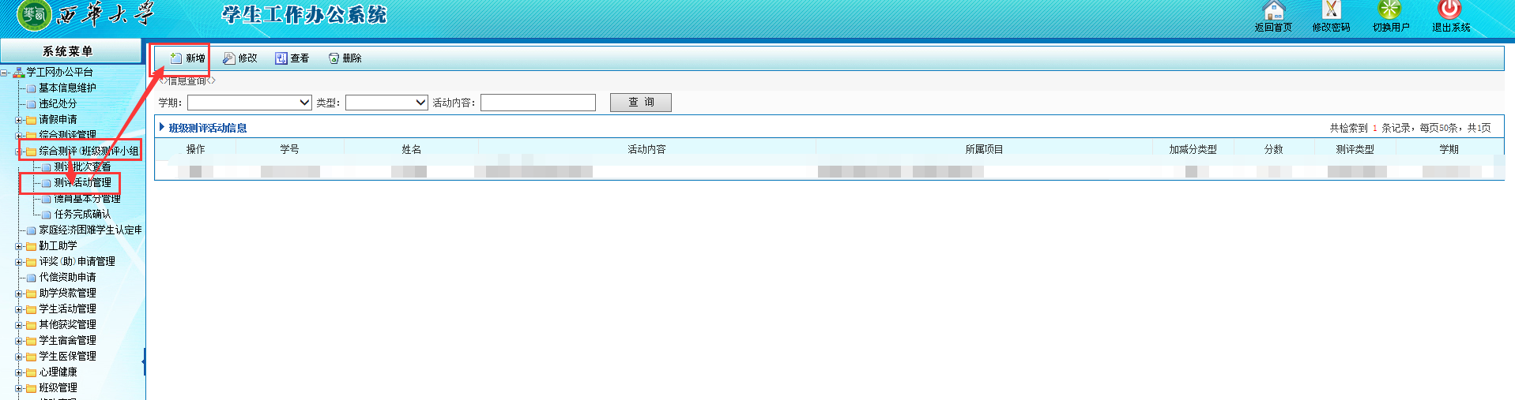
（2）在相应项目后，点击选择
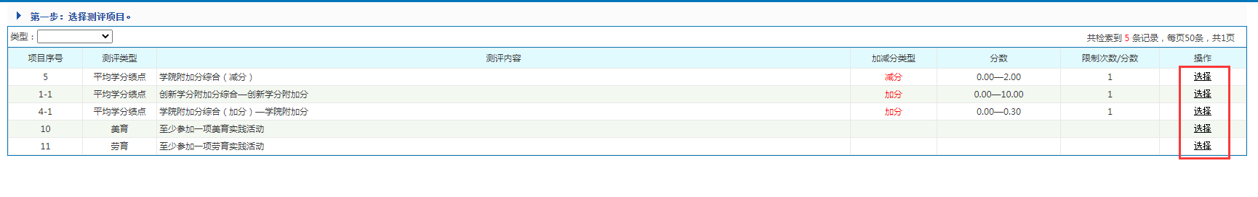

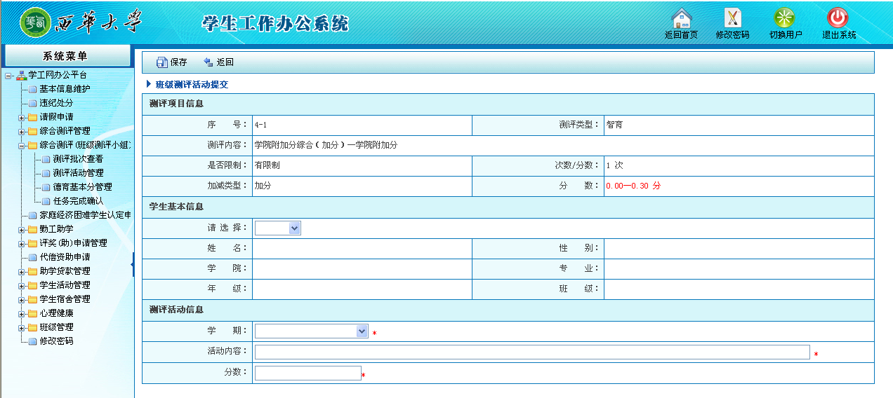
（3）在学生基本信息中选择需要操作的学生
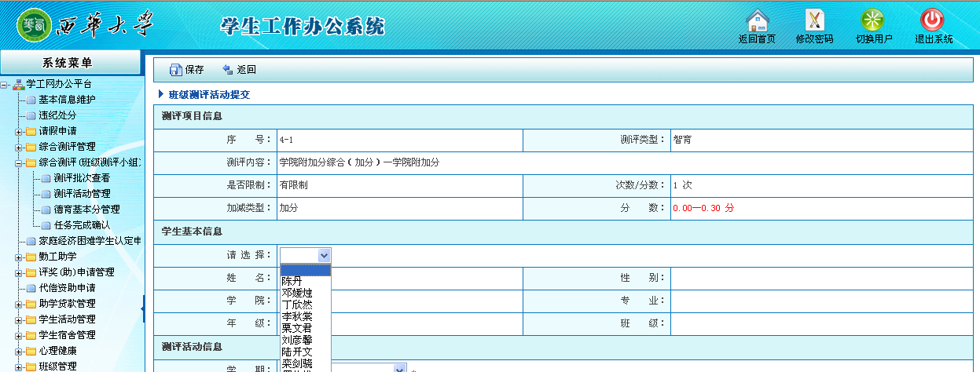
（4）在测评活动信息中，选择测评学期，填写相应项目内容及分数后，点击保存，完成一人一项目的打分。
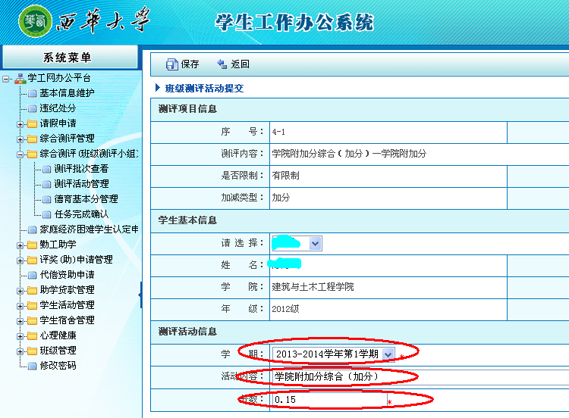

说明：1）加（减）分项目分数指该项目内所有加（减）分综合。如学院附加分加分指学院规定项目加分的综合。
2）只需为有加（减）分项目的学生填写。加（减）分项目中的分数只能是数值，不需“+”或“-”符号。
（5）若要修改，点击相应学生的相应项目重新录入。

3、确认班级内所有学生德育，附加分无误后，点击完成任务，提交。
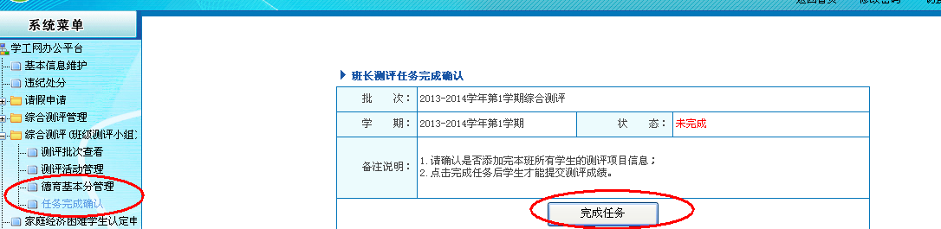

- 告知班级学生登陆系统，确认测评成绩，提交测评申请，等待辅导员、学院管理员、学生工作部（处）审批。

5、因个别学生成绩有误，被学院或辅导员审批打回后，班长选择相应项目进行修改。德育总分管理用于修改德育分，测评活动管理用于学院附加分、创新学分附加分、美育实践活动、劳育实践活动等。
